**02. ОБ ОБЪЕКТАХ ДЛЯ ПРОВЕДЕНИЯ ПРАКТИЧЕСКИХ ЗАНЯТИЙ**

В школе созданы условия для проведения практических занятий обучающихся,

набор помещений создает условия для изучения обязательных учебных дисциплин, а также дополнительных предметов по выбору учащихся в соответствии с их интересами и дифференциацией по направлениям.

Каждый учебный кабинет оборудован новой мебелью и автоматизированным местом учителя. В учебные кабинеты установлены проекторы для демонстрации презентаций и учебных фильмов по различным темам в рамках реализации программ как на базовом, так и на углубленном уровне.

В школе есть учебные мастерские, 2 спортивных зала, при которых предусмотрены снарядные, раздевальные для мальчиков и девочек, комната для инструктора.. На 2 этаже располагается актовый зал. Помещение библиотеки находится на 1 этаже. Кабинеты физики и химии оборудованы специальными демонстрационными столами. Для обеспечения лучшей видимости учебно-наглядных пособий демонстрационный стол установлен на подиум. Кабинеты иностранного языка включают следующее оборудование: мультимедийный компьютер, сканер, принтер лазерный, копировальный аппарат, аудиторная доска с магнитной поверхностью и набором приспособлений для крепления карт и таблиц, библиотечный фонд (книгопечатная продукция). Кабинет технологии для девочек укомплектован современными швейными машинками, аверлоками, вышивальными машинами. А также в кабинете технологии оборудована зона для уроков кулинарии: установлена кухонная мебель, холодильник, микроволновая печь и др. 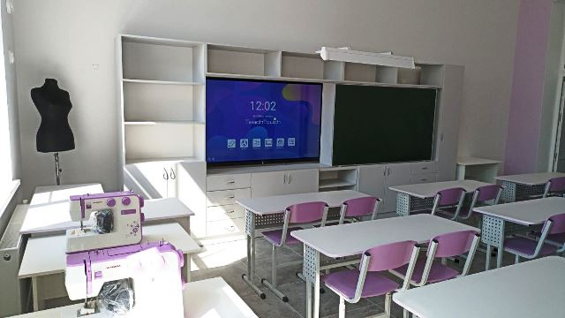

Кабинет технологии для мальчиков укомплектован фрезерными и токарными станками с часовым программным управлением, станком для лазерной резки, также приобретен 3D принтер для изготовления объемных деталей из полимеров и термопресс — для переноса цифрового изображения на поверхности. В мастерских для трудового обучения размещение оборудования осуществляется с учетом создания благоприятных условий для зрительной работы, сохранения правильной рабочей позы и профилактики травматизма. Инструменты, используемые для столярных и слесарных работ, соответствуют возрасту учащихся. В каждом кабинете (мастерской) для оказания первой медицинской помощи есть аптечки. Все работы выполняются учащимися в специальной одежде.

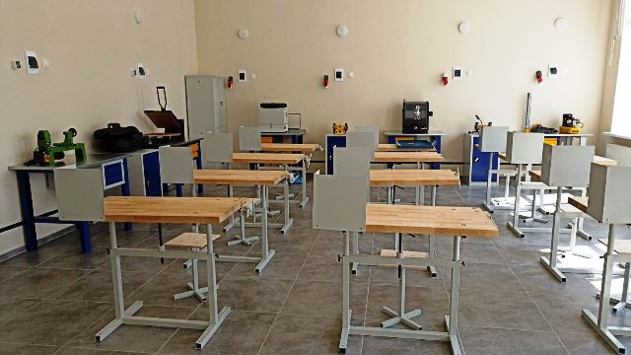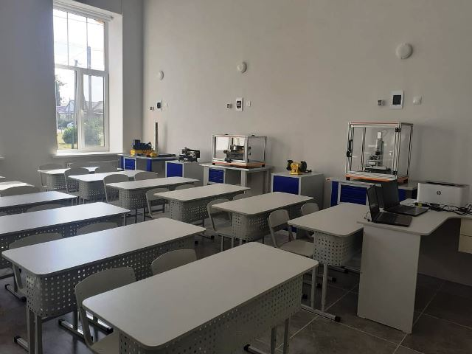

В учебных помещениях применяется система общего освещения и обеспечивается нормируемый уровень освещенности и показатели качества освещения в соответствии с гигиеническими требованиями к естественному и искусственному освещению. Классные доски оборудованы софитами.

В школе функционирует кабинет информатики, который оснащен современным оборудованием, соответствуют санитарно-гигиеническим нормам и правилам по охране труда и ТБ. В кабинете информатики 16 компьютеров, интерактивная доска. Оборудованы рабочие места учителя. Кабинет укомплектованы средствами пожаротушения. Кабинеты химии, физики, биологии, кабинеты технологии и спортивные залы оборудованы в соответствии с требованиями ФГОС. В данных кабинетах для учащихся организованы рабочие места, которые соответствуют нормам охраны труда, ТБ и производственной санитарии. Имеются укомплектованные аптечки. Кабинеты полностью оборудованы первичными средствами пожаротушения. При кабинетах физики и химии имеются специально оборудованные лаборантские. В образовательной организации созданы условия не только получения школьниками основ теоретических знаний по предметам учебного плана, но и для получения ими практических навыков. Для проведения практических занятий в школе функционируют кабинеты, в которых ведущая роль отводится практическим работам, тренировочным занятиям.

В рамках реализации федерального проекта «Современная школа» национального проекта «Образование» открыт центр образования естественно-научной и технологической направленностей «Точка роста». Центр даст новые возможности для учеников в области изучения химии, физики, биологии.

